物质的推断
预测题：
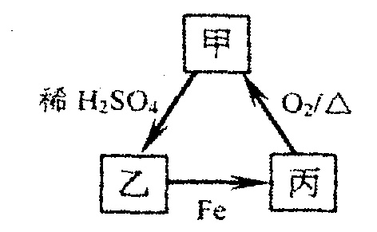
1．根据右图甲、乙、丙三种物质的转化关系，推测甲为
A．铜 B．碳酸钠
C．氧化铜 D．氢氧化钡[来源:学|科|网Z|X|X|K]
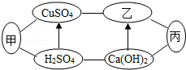
2．如图中甲、乙丙是初中化学中常见的物质，图中”﹣“表示相连的物质之间可以在溶液中发生化学反应，”→“表示由某种物质可转化为另一种物质（部分反应物、生成物及反应条件已略去）．下列说法中不正确的是（ ）
A．甲、乙、丙可能依次为Fe、NaOH、CO₂
B．丙物质只能是氧化物或盐
C．当乙为NaOH时，它由Ca（OH）₂与Na₂CO₃反应生成
D．当甲为一种碱时，它与硫酸铜溶液的反应可能产生两种沉淀
3． A、B、C、D分别是Na₂SO₄溶液、稀盐酸、Na₂CO₃溶液和BaCl₂溶液中的一种，已知A和B反应有白色沉淀生成，在沉淀中加入D溶液，沉淀不溶解。A和C反应有白色沉淀生成，在沉淀中加入D溶液，沉淀全部溶解．则四种溶液分别是：
A、 B、 C、 D、 。
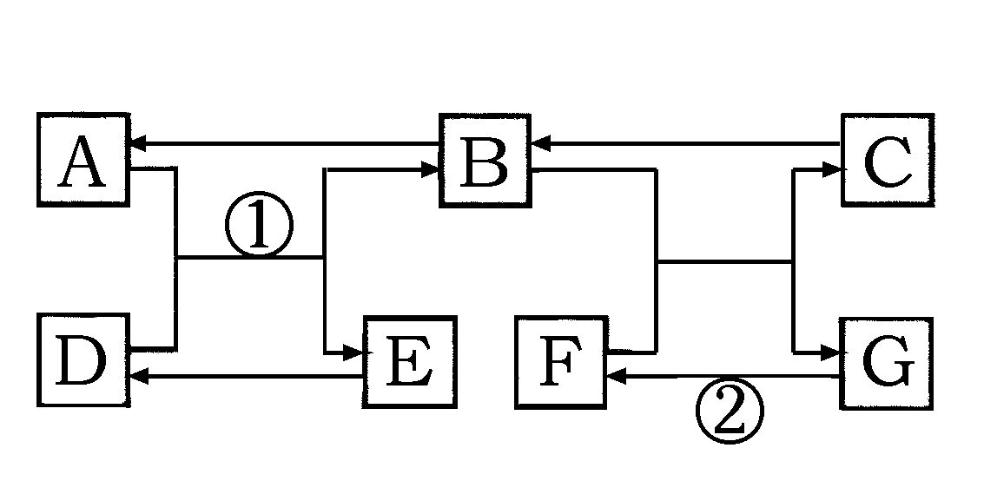
4．A～G是初中所学的常见物质，其转化关系如下图所示（部分反应物和生成物、反应条件已略去），A、B常温下为无色气体且组成元素相同，
C是大理石的主要成分，D、E均为黑色固体。请回答下列问题：
（1）B的化学式：_____________；
（2）反应②的基本反应类型是：________；
（3）写出反应①的化学方程式：____________________________。
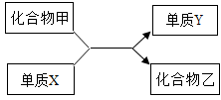
5．根据右图化合物与单质相互转化的关系回答：

（1）该反应类型属于 (填写基本反应类型)
（2）若乙的溶液是浅绿色，Y是红色固体，则X是 ，
如：(用化学方程式表达) ；
（3）在常温下若乙是气体，则X是 ；
（4）在常温下若甲是固体，乙是无色液体，则X是 。
6．下图是初中化学中某些常见化合物的转化关系图，其中X是一种重要的建筑材料，A不支持燃烧可用于灭火，B与水反应放出大量热，请根据所学化学知识回答：
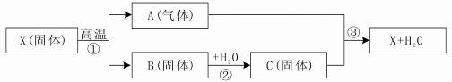[来源:Zxxk.Com]
（1）A、X的化学式：A ；X 。
（2）反应②的化学方程式为 ，该反应是 反应（填基本反应类型）。
7．下图中的A～I表示几种初中化学常见的物质，其中A、D、I是氧化物，I中两种元素质量之比为3：4；B元素在地壳中的含量位居第三；C由三种元素组成；G为紫红色．图中“﹣”表示两端的物质间能发生化学反应；“→”表示物质间存在转化关系；部分反应物、生成物或反应条件已略去．
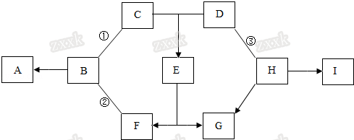
（1）写出G的化学式 ；E的化学式 ．[来源:学科网]
（2）写出B→A反应的化学方程式 ．
（3）反应①、②和③的基本反应类型相同，该基本反应类型是 ．
（4）写出H与D反应的化学方程式 ．
8． A、B、C、D、E、F、G表示的是7种初中化学常见的物质，7种物质均由H、C、O、Na、Cl中的一种或几种元素组成。
（1）常温下A、B为液体，A在一定条件下分解生成B和单质C。该反应的化学方程
为_____。C的一种主要用途是________。
（2）D和E均含有三种元素，且D中各原子个数比为1∶1∶1，G溶液分别与D、E、F溶液反应均可生成B和氯化钠。[来源:Z.xx.k.Com]
① F属于_____（填 “酸”、“碱”、“盐”或“氧化物”）。
② D与G反应的化学方程式为_____，此反应属于基本反应类型中的_____反应。
③ 一定量的E与G充分反应后得到无色溶液，向其中加入足量的F溶液，无明显
现象。由此推断，原无色溶液中的溶质是（写出所有可能）________。
9．已知 A、B、C、D、E、F、G 均为初中化学常见的物质，相互关系如图所示，“→”表示转化关系，“一”表示相互之间能反应（部分反应物、生成物以及反应条件省略）．其中，A 是人体胃酸的主要成分；B 为一种钠盐；C 是一种常用来灭火的气体，过多排放会导致温室效应；D 是一种常用的食品干燥剂也可用做建筑材料；组成 G 单质的元素在地壳中含量居所有金属元素的第二位．
请回答下列问题：
（1）C 的化学式是 ；B 的化学式可能是 ；E 俗称为 ．
（2）写出下列反应的化学方程式：D转化为E ．； A与E
（3）如果 F 能与 A 反应产生不溶于稀 HNO₃的白色沉淀，则F 与A 反应的化学方程式为 ，F 与 G 反应的基本类型为 ．[来源:Zxxk.Com]
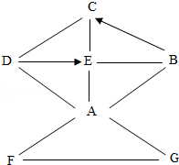
10．实验室内有一瓶化肥的标签已脱落，只知道它是NH₄Cl、（NH₄）₂SO₄和KNO₃中的一种．现进行如下实验：
（1）取少量样品在研钵中与 混合研磨，有刺激性气味的气体放出．
（2）另取少量化肥样品与试管中，加入少量水溶解，再滴入图中的 溶液，产生白色沉淀．
根据以上实验，可知该化肥为 ．
